Main Menu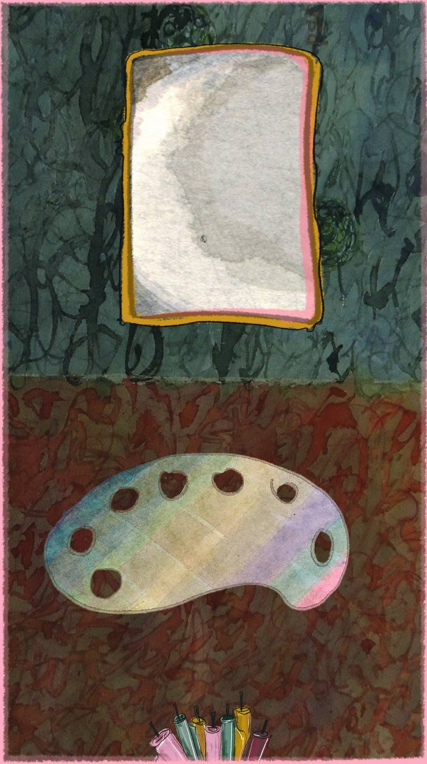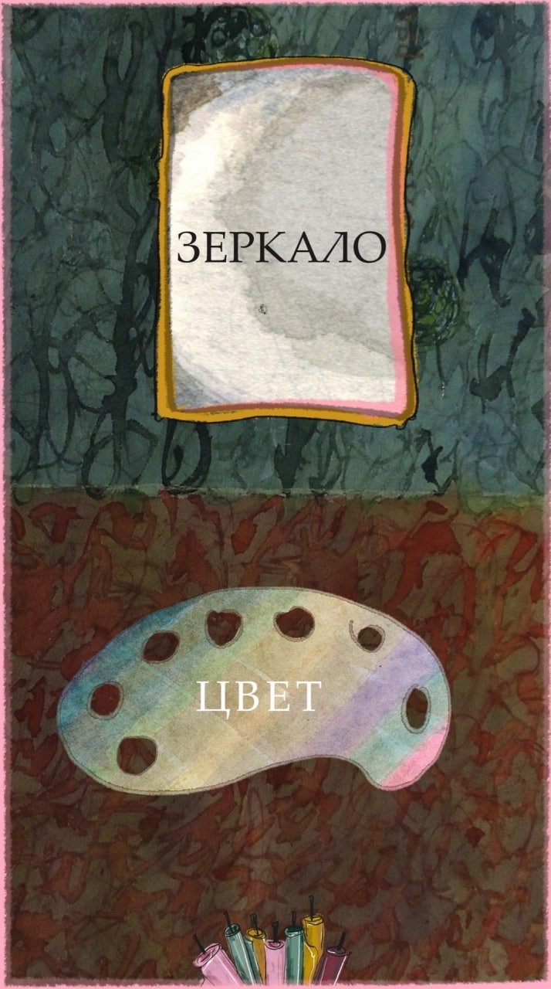

back_main.png  
frame_main.png

mirror_.png

mirror_frame.png

palitra.png

settings.png

Mirror_Menu

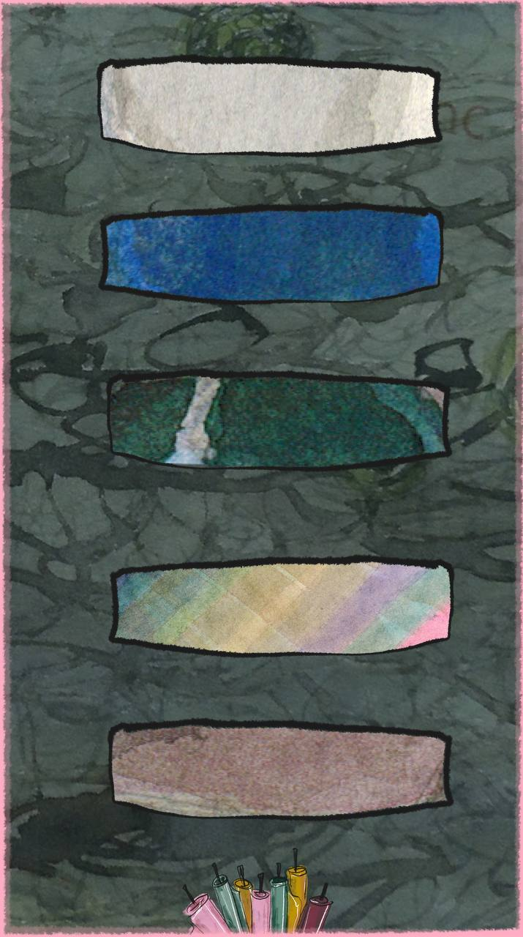

back_mirror.png

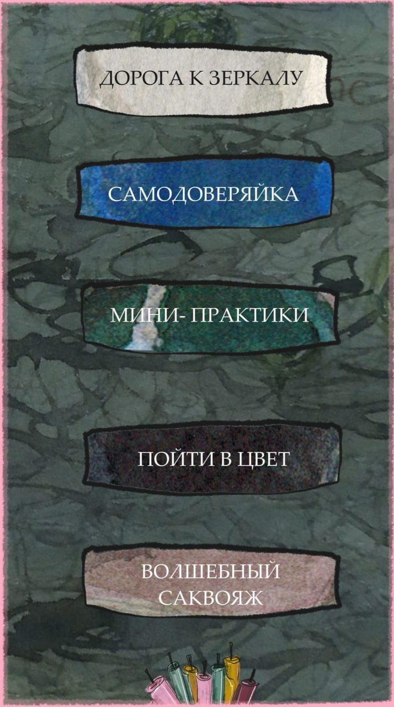

mirror_bottom.png

mirror_frame_bottom.png

trust_bottom

trust_frame_bottom.png

games_bottom.png

games_frame_bottom.png

colour_bottom.png

colour_frame_bottom.png

magica_bottom.png

magica_frame_bottom.png

settings.png

Animations

preload.mov

Font